**19/10/2024**

**TESTING REPORT S1**

**Grupo:** C3.Y10

**Repositorio:** https://github.com/margargar81/Acme-SF-D04.git

|  |  |  |
| --- | --- | --- |
| Nombre | Apellidos | Correo Corporativo |
| María | Barrancos Marquez | marbarmar16@alum.us.es |

Tabla de versiones:

|  |  |  |  |
| --- | --- | --- | --- |
| Fecha | Versión | Descripción de los cambios | Sprint |
| **19/10/2024** | 1.0 | Redacción inicial del documento | 2 |

# **1.Índice**

1.Índice

2. Resumen Ejecutivo

3.Tabla de revisiones

4. Introducción

5.Contenidos

6.Conclusión

7.Bibliografía

**2. Resumen Ejecutivo**

Este documento contiene el análisis de los requisitos referentes al entregable D02, correspondiente al Student 1, María Barrancos Márquez, incluyendo las descripciones de tanto las tareas obligatorias como las suplementarias, además de comentarios sobre las decisiones tomadas en cada una de ellas.

# **3.Tabla de revisiones**

|  |  |  |
| --- | --- | --- |
| Número de revisión | Fecha | Descripción |
| 1.0 | **19/10/2024** | Revisión inicial |
|  |  |  |
|  |  |  |
|  |  |  |
|  |  |  |
|  |  |  |
|  |  |  |

**4. Introducción**

Este documento presenta el **Testing Report** correspondiente al análisis de rendimiento del sistema **Acme-SF**, realizado por **Student 1** en el marco de la asignatura **Desarrollo de Proyectos II (DP2)** de la **Universidad de Sevilla**. El objetivo principal del análisis es evaluar la eficiencia del sistema y detectar posibles cuellos de botella en las operaciones clave, tales como la creación, actualización, borrado y publicación de las entidades **Project** y **UserStory**, así como su entidad de relación **ProjectUserStory**.

A lo largo del informe, se detallarán los resultados de las pruebas de rendimiento, las optimizaciones aplicadas y un análisis detallado de las áreas que presentaron mayores retos en términos de latencia. Este análisis permitirá proponer recomendaciones para mejorar el rendimiento del sistema en futuras iteraciones y validar la efectividad de las optimizaciones implementadas durante el ciclo de desarrollo.

**5. Contenidos**

**Descripción de los Casos de Prueba**

**Entidad: Project**

1. **ManagerProjectListMineService.java**
   * Se accede al listado de proyectos iniciando sesión desde diferentes managers registrados.
   * Se registra al administrador como manager (“become manager”) para acceder al listado.
2. **ManagerProjectShowService.java**
   * Se accede a varios formularios de proyectos iniciando sesión desde diferentes managers registrados.
3. **ManagerProjectCreateService.java**

|  |  |  |
| --- | --- | --- |
| **Atributo** | **Casos Positivos** | **Casos Negativos** |
| **Code** | - Valores límite inferior (AAA-0000)  - Valores límite superior (ZZZ-9999) | - Vacío  - Formato incorrecto  - Duplicado |
| **Title** | - Valores límite inferior (1)  - Valores límite superior (75)  - Admite caracteres especiales u otros alfabetos | - Sentencias Script Injection  - Vacío  - Valores que superan límite superior (76) |
| **Projectabstract** | - Valores límite inferior (1)  - Valores límite superior (100)  - Admite caracteres especiales u otros alfabetos | - Sentencias Script Injection  - Vacío  - Valores que superan límite superior (101) |
| **Indication** | - True  - False | - Vacío |
| **Cost** | - Divisas aceptadas por el sistema  - Cantidades positivas con/sin decimales | - Divisas no aceptadas por el sistema  - Cantidades negativas  - Cantidades negativas + divisas no aceptadas |
| **Link** | - Valores dentro del límite superior (255)  - Formato correcto | - Valores que superan límite superior (255) |

1. **ManagerProjectUpdateService.java**

|  |  |  |
| --- | --- | --- |
| **Atributo** | **Casos Positivos** | **Casos Negativos** |
| **Code** | - Valores límite inferior (AAA-0000)  - Valores límite superior (ZZZ-9999) | - Vacío  - Formato incorrecto  - Duplicado |
| **Title** | - Valores límite inferior (1)  - Valores límite superior (75)  - Admite caracteres especiales u otros alfabetos | - Sentencias Script Injection  - Vacío  - Valores que superan límite superior (76) |
| **Projectabstract** | - Valores límite inferior (1)  - Valores límite superior (100)  - Admite caracteres especiales u otros alfabetos | - Sentencias Script Injection  - Vacío  - Valores que superan límite superior (101) |
| **Indication** | - True  - False | - Vacío |
| **Cost** | - Divisas aceptadas por el sistema  - Cantidades positivas con/sin decimales | - Divisas no aceptadas por el sistema  - Cantidades negativas  - Cantidades negativas + divisas no aceptadas |
| **Link** | - Valores dentro del límite superior (255)  - Formato correcto | - Valores que superan límite superior (255) |

**Nota:** No se permite editar un proyecto que ya está publicado.

1. **ManagerProjectPublishService.java**

|  |  |  |
| --- | --- | --- |
| **Atributo** | **Casos Positivos** | **Casos Negativos** |
| **Code** | - Valores límite inferior (AAA-0000)  - Valores límite superior (ZZZ-9999) | - Vacío  - Formato incorrecto  - Duplicado |
| **Title** | - Valores límite inferior (1)  - Valores límite superior (75)  - Admite caracteres especiales u otros alfabetos | - Sentencias Script Injection  - Vacío  - Valores que superan límite superior (76) |
| **Projectabstract** | - Valores límite inferior (1)  - Valores límite superior (100)  - Admite caracteres especiales u otros alfabetos | - Sentencias Script Injection  - Vacío  - Valores que superan límite superior (101) |
| **Indication** | - True | - False  - Vacío |
| **Cost** | - Divisas aceptadas por el sistema  - Cantidades positivas con/sin decimales | - Divisas no aceptadas por el sistema  - Cantidades negativas  - Cantidades negativas + divisas no aceptadas |
| **Link** | - Valores dentro del límite superior (255)  - Formato correcto | - Valores que superan límite superior (255) |

**Nota:** Además de las restricciones de las propiedades, no se permite publicar un proyecto:

* Sin ninguna historia de usuario asociada.
* No tiene sentido probar con historias de usuario en estado borrador, ya que el selector no las permite relacionar con proyectos.

1. **ManagerProjectDeleteService.java**
   * Se borran proyectos iniciando sesión desde los diferentes managers registrados (se han creado proyectos específicos para evitar problemas de compatibilidad con otros tests).

**Entidad: Project-User-Story**

1. **ManagerProjectUserStoryListMineService.java**
   * Se accede al listado de asignaciones iniciando sesión desde diferentes managers registrados.
   * Se registra al administrador como manager (“become manager”) para acceder al listado.
2. **ManagerProjectUserStoryShowService.java**
   * Se accede a varios formularios de asignaciones iniciando sesión desde los diferentes managers registrados.
3. **ManagerProjectUserStoryCreateService.java**

|  |  |
| --- | --- |
| **Casos Positivos** | **Casos Negativos** |
| **Tanto *Project* como *UserStory* son válidos y no duplicados.** | 1. Ambos, *Project* y *UserStory* están vacíos. |
|  | 2. En el archivo ManagerProjectUserStoryDeleteService.java:  - *Project* válido y *UserStory* vacía.  - *Project* vacío y *UserStory* válida. |
|  | 3. Existe una asignación duplicada. |

1. **ManagerProjectUserStoryDeleteService.java**
   * Se borran asignaciones iniciando sesión desde diferentes managers registrados.

**Entidad: User-Story**

1. **ManagerUserStoryListMineService.java**

* Se accede al listado de historias de usuario iniciando sesión desde los diferentes managers registrados.
* El administrador se registra como manager ("become manager") para acceder al listado.

1. **ManagerUserStoryListByProjectService.java**

* Se accede al listado de historias de usuario de un proyecto iniciando sesión desde los diferentes managers registrados.

1. **ManagerUserStoryShowService.java**

* Se accede a varios formularios de historias de usuario iniciando sesión desde los diferentes managers registrados.

1. **ManagerUserStoryCreateService.java**

|  |  |  |
| --- | --- | --- |
| **Atributo** | **Casos Positivos** | **Casos Negativos** |
| **Title** | - Valores límite inferior (1)  - Valores límite superior (75)  - Caracteres especiales u otros alfabetos | - Sentencias Script Injection  - Vacío  - Valores que superan límite superior (76) |
| **Description** | - Valores límite inferior (1)  - Valores límite superior (100)  - Caracteres especiales u otros alfabetos | - Sentencias Script Injection  - Vacío  - Valores que superan límite superior (101) |
| **Estimated Cost** | - Valores positivos  - Con decimales | - Vacío  - Sin decimales  - Valores extremadamente grandes  - Valores negativos |
| **Acceptance Criteria** | - Valores límite inferior (1)  - Valores límite superior (100)  - Caracteres especiales u otros alfabetos | - Sentencias Script Injection  - Vacío  - Valores que superan límite superior (101) |
| **Priority** | - MUST, SHOULD, COULD, WONT | - Vacío |
| **Link** | - Valores dentro del límite superior (255)  - Formato correcto | - Vacío  - Valores que superan límite superior (255)  - Formato incorrecto |

1. **ManagerUserStoryUpdateService.java**

|  |  |  |
| --- | --- | --- |
| **Atributo** | **Casos Positivos** | **Casos Negativos** |
| **Title** | - Valores límite inferior (1)  - Valores límite superior (75)  - Caracteres especiales u otros alfabetos | - Sentencias Script Injection  - Vacío  - Valores que superan límite superior (76) |
| **Description** | - Valores límite inferior (1)  - Valores límite superior (100)  - Caracteres especiales u otros alfabetos | - Sentencias Script Injection  - Vacío  - Valores que superan límite superior (101) |
| **Estimated Cost** | - Valores positivos  - Con decimales | - Vacío  - Sin decimales  - Valores extremadamente grandes  - Valores negativos |
| **Acceptance Criteria** | - Valores límite inferior (1)  - Valores límite superior (100)  - Caracteres especiales u otros alfabetos | - Sentencias Script Injection  - Vacío  - Valores que superan límite superior (101) |
| **Priority** | - MUST, SHOULD, COULD, WONT | - Vacío |
| **Link** | - Valores dentro del límite superior (255)  - Formato correcto | - Vacío  - Valores que superan límite superior (255)  - Formato incorrecto |

1. **ManagerUserStoryPublishService.java**

|  |  |  |
| --- | --- | --- |
| **Atributo** | **Casos Positivos** | **Casos Negativos** |
| **Title** | - Valores límite inferior (1)  - Valores límite superior (75)  - Caracteres especiales u otros alfabetos | - Sentencias Script Injection  - Vacío  - Valores que superan límite superior (76) |
| **Description** | - Valores límite inferior (1)  - Valores límite superior (100)  - Caracteres especiales u otros alfabetos | - Sentencias Script Injection  - Vacío  - Valores que superan límite superior (101) |
| **Estimated Cost** | - Valores positivos  - Con decimales | - Vacío  - Sin decimales  - Valores extremadamente grandes  - Valores negativos |
| **Acceptance Criteria** | - Valores límite inferior (1)  - Valores límite superior (100)  - Caracteres especiales u otros alfabetos | - Sentencias Script Injection  - Vacío  - Valores que superan límite superior (101) |
| **Priority** | - MUST, SHOULD, COULD, WONT | - Vacío |
| **Link** | - Valores dentro del límite superior (255)  - Formato correcto | - Vacío  - Valores que superan límite superior (255)  - Formato incorrecto |

1. **ManagerUserStoryDeleteService.java**

* Se eliminan historias de usuario iniciando sesión desde los diferentes managers registrados.

**Pruebas de Roles y Permisos**

**ManagerProjectListMineService.java**

* **Wrong role:** Se intenta acceder al listado de proyectos con un usuario sin identificar, administrador, u otro rol no permitido.

**ManagerProjectShowService.java**

* **Wrong role:** Se intenta acceder al formulario de un proyecto con un usuario sin identificar, administrador, u otro rol no permitido.
* **Wrong user account:** Se intenta acceder al formulario de un proyecto con un manager que no es el propietario.

**ManagerProjectCreateService.java**

* **Wrong role:** Se intenta crear un proyecto con un usuario sin identificar, administrador, u otro rol no permitido.

**ManagerProjectUpdateService.java**

* **Wrong role:** Se intenta actualizar un proyecto con un usuario sin identificar, administrador, u otro rol no permitido.
* **Wrong user account:** Se intenta actualizar un proyecto en estado borrador con un manager diferente al propietario.
* **Wrong action:** Se intenta actualizar un proyecto en estado publicado con el manager propietario.

**ManagerProjectPublishService.java**

* **Wrong role:** Se intenta publicar un proyecto con un usuario sin identificar, administrador, u otro rol no permitido.
* **Wrong user account:** Se intenta publicar un proyecto en estado borrador con un manager diferente al propietario.
* **Wrong action:** Se intenta publicar un proyecto en estado publicado con el manager propietario.

**ManagerProjectDeleteService.java**

* **Wrong role:** Se intenta eliminar un proyecto con un usuario sin identificar, administrador, u otro rol no permitido.
* **Wrong user account:** Se intenta eliminar un proyecto en estado borrador con un manager diferente al propietario.
* **Wrong action:** Se intenta eliminar un proyecto en estado publicado con el manager propietario.

**ManagerProjectUserStoryListMineService.java**

* **Wrong role:** Se intenta acceder al listado de asignaciones con un usuario sin identificar, administrador, u otro rol no permitido.

**ManagerProjectUserStoryShowService.java**

* **Wrong role:** Se intenta acceder al formulario de una asignación con un usuario sin identificar, administrador, u otro rol no permitido.
* **Wrong user account:** Se intenta acceder al formulario de una asignación con un manager que no es el propietario.

**ManagerProjectUserStoryCreateService.java**

* **Wrong role:** Se intenta crear una asignación con un usuario sin identificar, administrador, u otro rol no permitido.

**ManagerProjectUserStoryDeleteService.java**

* **Wrong role:** Se intenta eliminar una asignación con un usuario sin identificar, administrador, u otro rol no permitido.
* **Wrong user account:** Se intenta eliminar una asignación de un proyecto en estado borrador con un manager diferente al propietario.
* **Wrong action:** Se intenta eliminar una asignación de un proyecto en estado publicado con el manager propietario.

**ManagerUserStoryListMineService.java**

* **Wrong role:** Se intenta acceder al listado de historias de usuario con un usuario sin identificar, administrador, u otro rol no permitido.

**ManagerUserStoryListByProjectService.java**

* **Wrong role:** Se intenta acceder al listado de historias de usuario de un proyecto con un usuario sin identificar, administrador, u otro rol no permitido.
* **Wrong user account:** Se intenta acceder al listado de historias de usuario de un proyecto con un manager que no es el propietario.

**ManagerUserStoryShowService.java**

* **Wrong role:** Se intenta acceder al formulario de una historia de usuario con un usuario sin identificar, administrador, u otro rol no permitido.
* **Wrong user account:** Se intenta acceder al formulario de una historia de usuario no publicada con un manager que no es el propietario.

**ManagerUserStoryCreateService.java**

* **Wrong role:** Se intenta crear una historia de usuario con un usuario sin identificar, administrador, u otro rol no permitido.

**ManagerUserStoryUpdateService.java**

* **Wrong role:** Se intenta actualizar una historia de usuario con un usuario sin identificar, administrador, u otro rol no permitido.
* **Wrong user account:** Se intenta actualizar una historia de usuario en estado borrador con un manager diferente al propietario.
* **Wrong action: Se intenta actualizar una historia de usuario en estado publicado con el manager propietario de esta.**

**ManagerUserStoryPublishService.java**

* **Wrong role:** Se intenta publicar una historia de usuario con un usuario sin identificar, administrador, u otro rol no permitido.
* **Wrong user account:** Se intenta publicar una historia de usuario en estado borrador con un manager diferente al propietario**.**
* **Wrong action:** Se intenta publicar una historia de usuario en estado publicado con el manager propietario de esta.

**ManagerUserStoryDeleteService.java**

* **Wrong role**: Se intenta eliminar una historia de usuario con un usuario sin identificar, administrador, u otro rol no permitido.
* **Wrong user account**: Se intenta eliminar una historia de usuario en estado borrador con un manager diferente al propietario.
* **Wrong action**: Se intenta eliminar una historia de usuario en estado publicado con el manager propietario de esta.

**Bugs encontrados**

* + **Se podía acceder a las historias de usuario de manager1/manager2 desde cualquier otro usuario de manager indistintamente:** Se ha corregido añadiéndole otra restricción al método authorise
  + **No se aceptaban Links de longitud mayor a 255:** Añadida restricción lenght 255.

**Pruebas de Rendimiento**

El análisis de rendimiento en el sistema **Acme-SF** se centró en evaluar el tiempo de respuesta de las operaciones clave relacionadas con las entidades **Project** y **UserStory**, así como su entidad de relación **ProjectUserStory**. El objetivo principal fue identificar cuellos de botella en el sistema y proponer mejoras en la eficiencia mediante optimizaciones específicas, como la inclusión de índices en las consultas a la base de datos y la optimización de las operaciones más pesadas.

**Objetivos de las Pruebas**

El principal objetivo de las pruebas de rendimiento fue:

* **Medir el tiempo de respuesta** de las operaciones principales del sistema para evaluar la eficiencia actual.
* **Identificar cuellos de botella** en las áreas clave donde las operaciones muestran latencias elevadas, lo que podría impactar la experiencia del usuario.
* **Proponer optimizaciones** en áreas donde el rendimiento puede mejorarse, especialmente en operaciones que manejan grandes volúmenes de datos o múltiples validaciones complejas.

**Operaciones Evaluadas**

Se realizaron pruebas de rendimiento sobre las siguientes operaciones principales tras haber completado el ciclo de vida de desarrollo del proyecto:

* **Creación** de nuevas entidades.
* **Actualización** de datos existentes.
* **Borrado** de entidades.
* **Publicación** de cambios en el sistema.

Estas operaciones fueron seleccionadas por su impacto en el rendimiento global del sistema, dado que involucran la manipulación de grandes volúmenes de datos, validaciones complejas y múltiples interacciones con la base de datos.

### **Resultados del Análisis de Rendimiento**

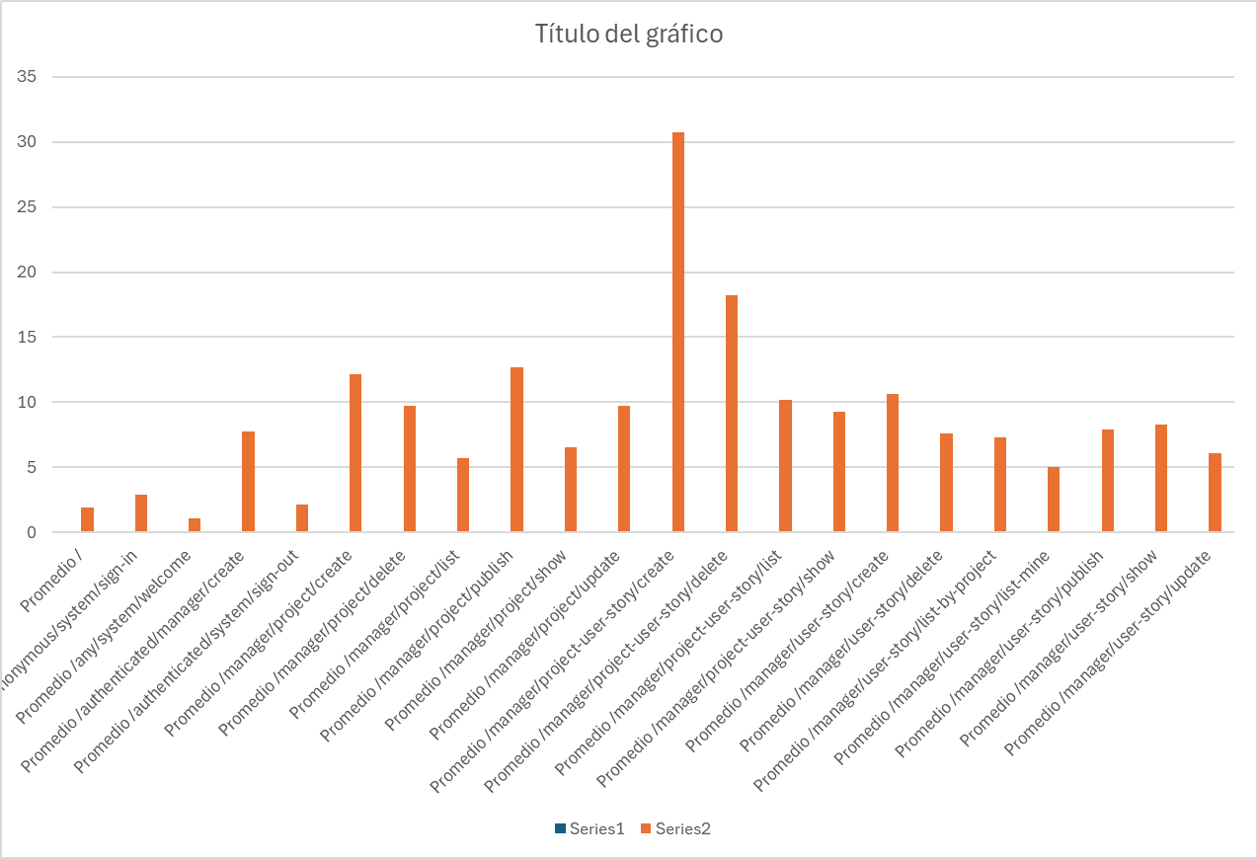 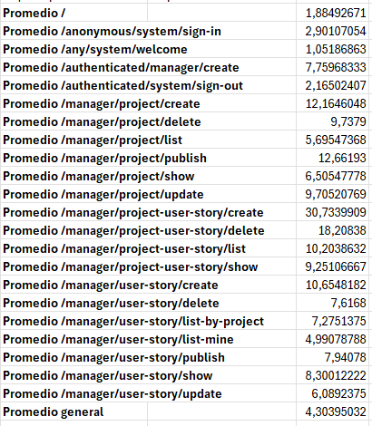

En general, las pruebas demostraron que las operaciones de **creación, actualización, borrado y publicación** son las más afectadas en términos de latencia. Estas acciones mostraron los tiempos de respuesta más altos debido a varios factores, como la cantidad de datos procesados, la complejidad de las validaciones y las consultas que se realizan sobre la base de datos.

A continuación, se detallan los resultados estadísticos de las pruebas de rendimiento:

* **Media del tiempo de respuesta**: 4,4265 segundos
* **Error típico**: 0,2171
* **Mediana**: 2,1025 segundos
* **Moda**: 0,929 segundos
* **Desviación estándar**: 6,1636 segundos
* **Varianza de la muestra**: 37,9902
* **Curtosis**: 22,6151
* **Coeficiente de asimetría**: 4,0064
* **Rango**: 53,6443 segundos
* **Mínimo**: 0,5328 segundos
* **Máximo**: 54,1771 segundos
* **Suma total de los tiempos**: 3567,7952 segundos
* **Cantidad de muestras**: 806 operaciones

**Interpretación de los Resultados**

Los resultados muestran una **gran variabilidad** en los tiempos de respuesta de las operaciones. Mientras que algunas operaciones muestran tiempos mínimos cercanos al medio segundo (0,5328 segundos), otras operaciones pueden tardar hasta más de 54 segundos. Esta dispersión puede estar relacionada con varios factores, entre los que se incluyen:

1. **Tamaño de los datos**: Operaciones que manejan grandes volúmenes de información, especialmente en la relación entre Project y UserStory, muestran tiempos significativamente más altos.
2. **Complejidad de las validaciones**: Las operaciones que requieren validaciones más exhaustivas (como la publicación de proyectos o la modificación de grandes UserStories) son más propensas a mostrar una mayor latencia.
3. **Consultas a la base de datos**: Las consultas sin optimización adecuada, especialmente aquellas que involucran múltiples relaciones y no cuentan con índices en los campos adecuados, resultan en tiempos de procesamiento más largos.

**Hipótesis y Limitaciones del Estudio**

**Contraste de Hipótesis**

Durante el análisis, se decidió realizar el **testing con todas las optimizaciones aplicadas** (como índices en las bases de datos y ajustes en las consultas) debido a los **tiempos de entrega ajustados**. Sin embargo, al comparar los resultados de las pruebas, no se observó una **mejora significativa en el rendimiento**, lo que planteó varias hipótesis:

1. **Tamaño de los datos de prueba**: Es posible que los datos de prueba utilizados no fueran lo suficientemente grandes o representativos como para evidenciar mejoras claras tras las optimizaciones aplicadas.
2. **Entorno de pruebas**: Las pruebas se realizaron en un entorno de desarrollo que podría no reflejar completamente el rendimiento en un entorno de producción real, donde las mejoras pueden ser más evidentes.
3. **Complejidad de las consultas**: Aunque se aplicaron optimizaciones en las consultas, algunas pueden seguir siendo ineficientes debido a la cantidad de relaciones y validaciones complejas involucradas.
4. **Limitaciones del framework**: El Acme Framework, si bien es adecuado para el desarrollo académico, puede no estar optimizado para manejar escenarios de alto rendimiento en aplicaciones a gran escala.

**7.Conclusión**

En resumen, las pruebas de rendimiento fueron cruciales para identificar áreas donde el sistema podría ser optimizado. Las operaciones que involucraban la manipulación de grandes volúmenes de datos o múltiples validaciones mostraron los tiempos de respuesta más lentos. Sin embargo, las mejoras implementadas no mostraron un impacto significativo en los tiempos de respuesta durante las pruebas realizadas.

El análisis sugiere que:

* **Factores como el tamaño de los datos de prueba** y la **complejidad de las consultas** influyeron en los resultados, lo que podría explicar la falta de mejora notable en el rendimiento.
* Para futuras iteraciones, se recomienda realizar pruebas en entornos más cercanos a producción, con datos de mayor tamaño y complejidad, para evaluar de manera más efectiva el impacto de las optimizaciones aplicadas.

**8.Bibliografía**

En blanco intencionalmente.